**一、家庭版不能使用hyper-V，升级为win10专业版**

1. 更改密钥

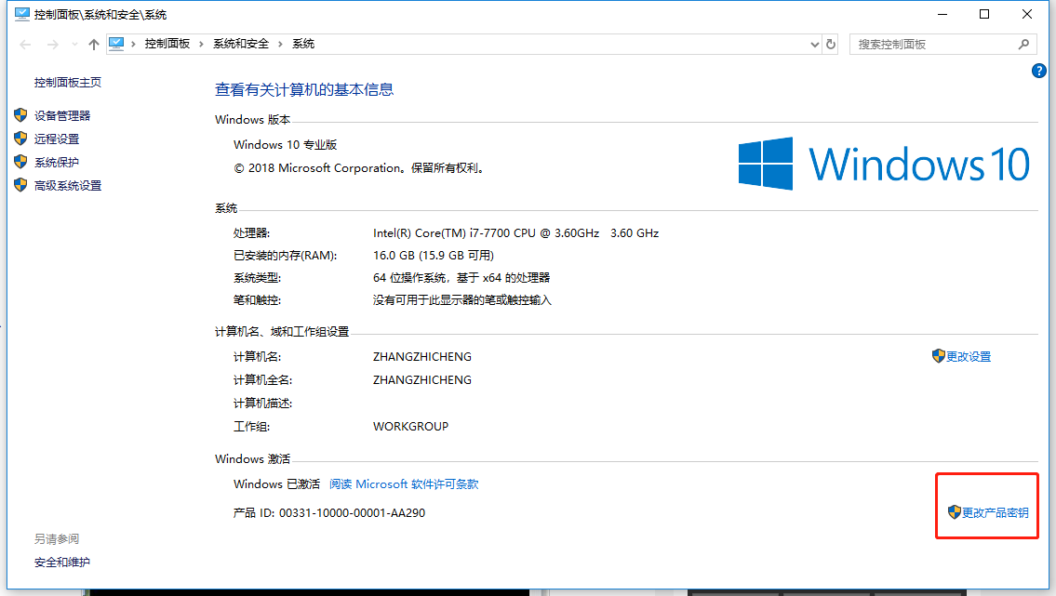

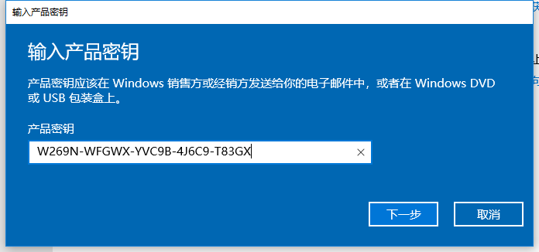

**W269N-WFGWX-YVC9B-4J6C9-T83GX**

1. 升级重启电脑
2. 运行powershell（管理员）

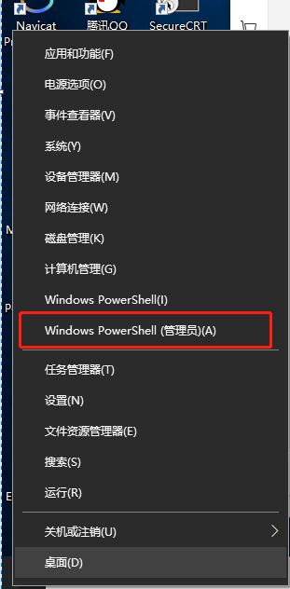

1. 依次输入命令

**slmgr.vbs /upk**

**slmgr /ipk W269N-WFGWX-YVC9B-4J6C9-T83GX**

**slmgr /skms zh.us.to**

**slmgr /ato**

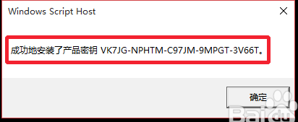

**注：**

**这里的激活不是永久的，过期后重复操作即可**

**Windows 10 Pro(win10专业版激活密钥)**

TPYNC-4J6KF-4B4GP-2HD89-7XMP6

2BXNW-6CGWX-9BXPV-YJ996-GMT6T

NRTT2-86GJM-T969G-8BCBH-BDWXG

XC88X-9N9QX-CDRVP-4XV22-RVV26

TNM78-FJKXR-P26YV-GP8MB-JK8XG

TR8NX-K7KPD-YTRW3-XTHKX-KQBP6

VK7JG-NPHTM-C97JM-9MPGT-3V66T

NPPR9-FWDCX-D2C8J-H872K-2YT43

W269N-WFGWX-YVC9B-4J6C9-T83GX

NYW94-47Q7H-7X9TT-W7TXD-JTYPM

NJ4MX-VQQ7Q-FP3DB-VDGHX-7XM87

MH37W-N47XK-V7XM9-C7227-GCQG9

**二、安装docker**

1. 开启Hyper-V

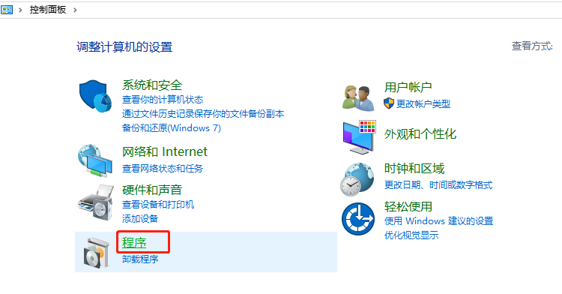

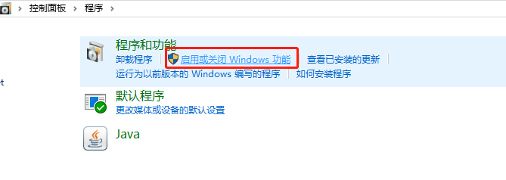

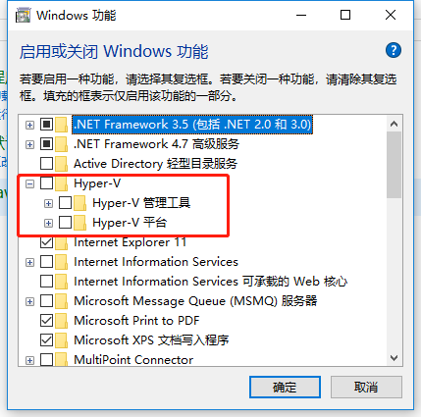

2. 重启电脑并安装docker

运行Docker.zip中Docker文件夹下的，InstallDocker.msi安装即可。

3. Docker虚拟机配置修改

右键右下角菜单栏的Docker，选择settings

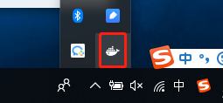

配置国内镜像仓库

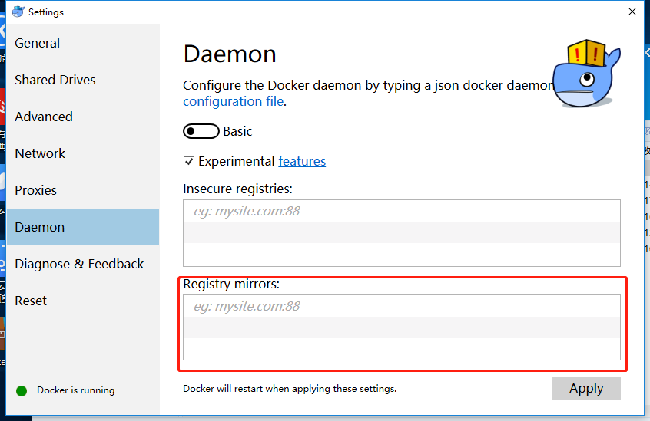

添加：<https://nhus5fex.mirror.aliyuncs.com>

如果有阿里云镜像仓库的账号，可以到<https://cr.console.aliyun.com/cn-hangzhou/mirrors>中查看个人加速地址